Міністерство освіти та науки України

Вінницький національний технічний університет

Кафедра комп’ютерних наук

**Звіт**

**До лабораторної роботи №5**

**З дисципліни: «Операційні системи»**

**Виконав студент:**

групи 2КН 18-б

Федорова В.В.

**Перевірив викладач:**

Іванчук Я.В.

Вінниця-2019

Тема: «Робота з поіменованими каналами. Реалізація технології "клієнт-сервер"»

Мета роботи: розібрати програми роботи з іменованими кана­лами, привести приклад реалізування технології "клієнт-сервер", ознайомити з оперативним та фоновим режимами роботи.

Під час виконання завдання:

* Було набрано, скомпльовано та виконано програму **4.1** у фоновому режимі:

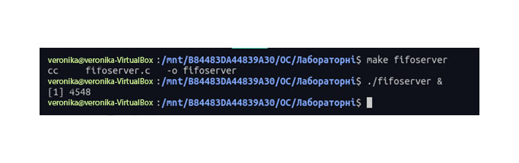

* Було набрано, скомпільовано та виконано програму **4.2** при чому було виведено результат виконання програми **4.1**, оскільки вона виконувалась у фоновому режимі.

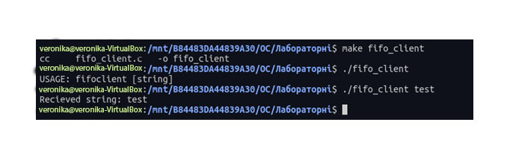

* Було виконано програму пошуку коренів квадратного рівняння   
  у фоновому та оперативному режимах:

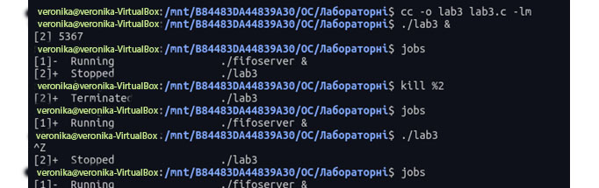

**Висновок**

Під час виконання лабораторної роботи, я ознайомився із реалізацією технології “клієнт-сервер” за допомогою іменованих каналів та навчився керувати оперативним та фоновим режимами роботи, навчився використовувати відповідні команди для керування завданнями.

***Додаток 1*.**

**Створення іменованих каналів програмним шляхом**

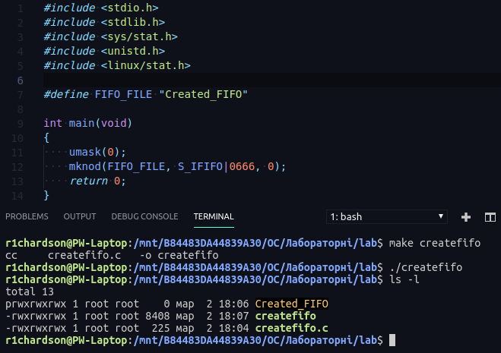

Рисунок 2 - лістинг та виконання програми, що створює програмний канал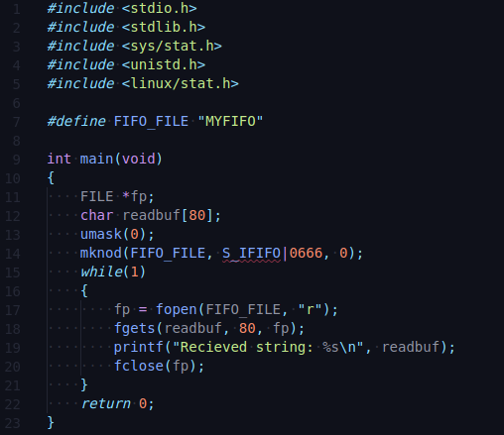***Додаток 2.***

**Лістинг програми 4.1**

***Додаток 3.***

**Лістинг програми 4.2**